现代仪器分析（五、红外吸收光谱与激光拉曼光谱）

1. 红外光谱的产生条件及原理

产生条件：光照射---分子振动---偶极矩变化------产生红外活性

1. 辐射恰好具有能使物质产生振动跃迁的能量
2. 辐射与物质间具有耦合作用

原理：分子振动产生的偶极矩变化

1. 双原子分子振动
2. 多原子分子振动
3. 伸缩振动——高频区
4. 弯曲振动——低频区
5. 红外吸收仪的结构
6. 色散型红外光谱仪
7. 光源——Nerst灯
8. 单色器

可采用棱镜和光栅

为了使波长范围增宽，通常可采用几块光栅

由于红外辐射的强度低，狭缝不能太窄，因此单色性差

1. 检测器

热检测器——热电偶等

光检测器——InSb、InAs、PbSe等半导体材料，受光照射后导电性变化而产生信号

光检测器的灵敏度比热检测器高几倍，但需要液氮冷却。

1. 吸收池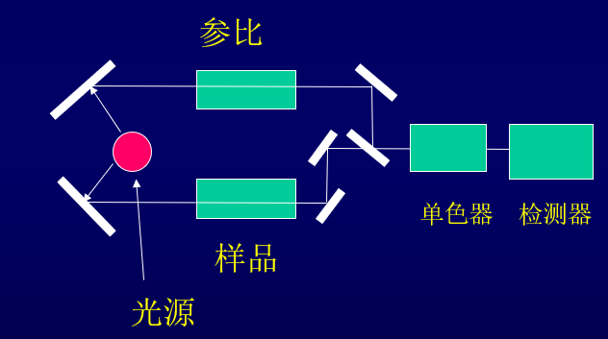

固体：KBr研磨压片/氧化煤油或重烃调糊

液体/气体：盐类单晶吸收池（KBr/LiF）

高分子：光声光谱，强吸收、高分散、不透明的样品，如煤等；常规难制样样

品，如橡胶、高聚物等；

1. 傅里叶红外光谱仪

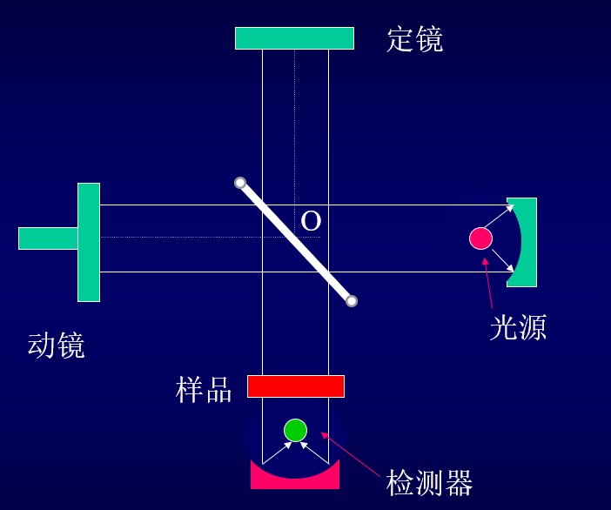

1. O点与动定镜距离相等——相长干涉
2. O点到两镜有光程差δ
   * + - 1. δ是偶数倍——相长干涉
         2. δ是 $π/4$ 奇数倍——相消干涉

由此，通过傅里叶变换可得该物质红外吸收光谱图

优点：1.不需要分光，信噪比和灵敏度优良，有利于弱光谱的检测；

2.扫描速度快

3.性能好，价格较低

三、红外谱图的官能团吸收与谱图解析

官能团吸收分类：4000-1300 官能团区 1300- 指纹区

1.4000-2500（X-H）

A．O-H 3200-2650 i>气态游离？高频率，波尖

ii>形成氢键？低频率，波宽

B．N-H 3650-3200 伯胺有两吸收峰，叔胺无吸收

C．C-H 3000分界 不饱和>3000 饱和<3000

2.2500-2000（三键/累积双键）

3.2000-1500（双键）

A．C=C 1600-1670

B．苯环 1450，1500，1580，1600

C．C=O 1715左右

注意：取代基会使双键键性减弱，频率下降

4.1500-1300（C-H弯曲振动）

A．-CH3 1460

1380（谐二甲基特征）

B．-CH2- 1470

5.1300-910（单键伸缩、分子骨架振动、部分含氢基团弯曲振动）

A．C-C 1200

B．C-O 1100

C．C-N 1030

6.910-

A．苯环取代

B．烯的碳氢弯曲振动

化合物分类特征吸收：

1. 烃类化合物特征频率
2. 烷烃

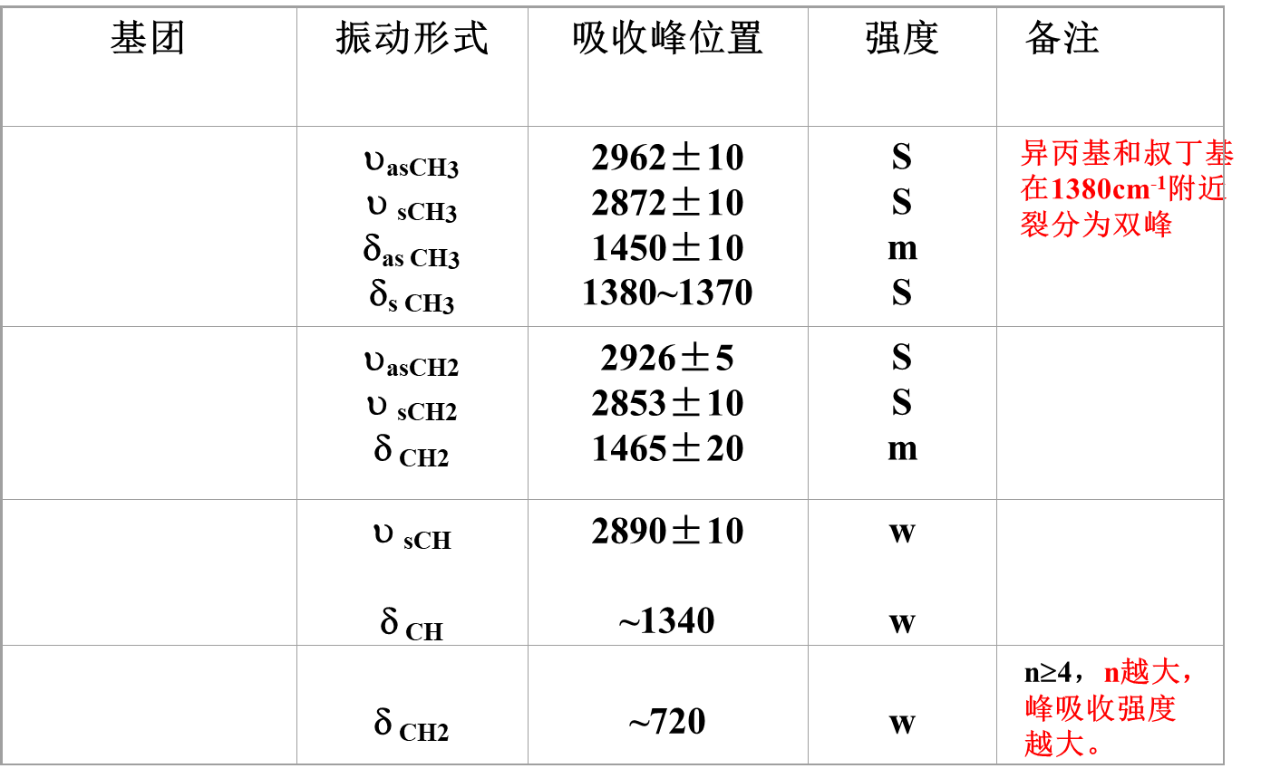

1. 烯烃

=C-H：3100-3010——1000-800

C=C：1680-1620

1. 炔烃

C-H：3310-3300——700-600

C $≡$ C：2200-2100（当三键位于分子中间时产生）

1. 芳香烃

1.C－H 3000～3100 （芳环C-H伸缩振动）

2.C=C 1450、1500、1580、1600 （芳环骨架伸缩振动，但后三峰不一定同时出现)

3.面外=C-H 900～650 用于确定芳烃取代类型（与芳环取代基性质无关，而与取

代个数有关，取代基个数越多，即芳环上氢数目越少，振动频率越低。）

4.面外=C-H 倍频 2000～1600 cm-1（w)

用于确定芳烃取代类型

如何判断双取代？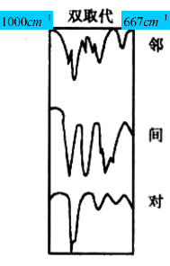

领位：750

对位：810-750/725-680/900-860

间位：860-800

1. 醇与酚的特征频率

游离OH伸缩振动 3600cm-1 尖峰

缔合OH伸缩振动 3600cm-1 又宽又强吸收峰

υC-O 1250-1000 cm-1

面内OH 1500-1300 cm-1

面外OH 650 cm-1

1. 醚的特征频率

脂族和环的C-O-C 1150-1070cm-1

脂R-OCH3 2830-2815cm-1

芳Ar-OCH3 ~2850cm-1

1. 胺的特征频率

-NH2：3390、3290 （双峰）

C-N：1230-1030（脂肪胺）

1340-1250（芳香胺）

N-H：1650-1590

900-650（宽）

1. 羰基化合物的特征频率

C=O：1750-1680（强）

COH：2720

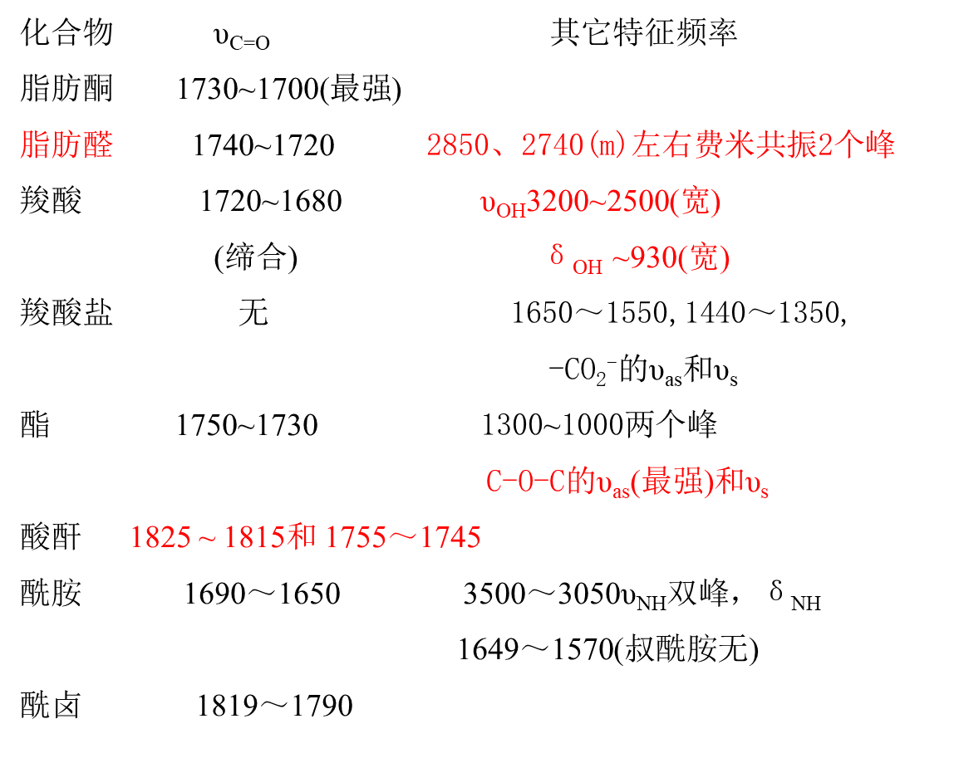

谱图解析一般步骤：三要素：位置、强度、波形

步骤：（1）根据质谱、元素分析结果得到分子式。

（2）由分子式计算不饱和度U。

（3）观察官能团区，寻找特征官能团

（4）观察指纹区，找苯环取代

四、拉曼散射与拉曼光谱

原理:分子对光的散射，当光线从一个原子或分子散射出来时，绝大多数的光子，都是弹性散射的，这称为瑞利散射。在瑞利散射下，散射出来的光子，跟射入时的光子，它的能量、频率与波长是相同的。然而，有一小部分散射的光子，散射后的频率会产生变化，通常是低于射入时的光子频率，原因是入射光子和介质分子之间发生能量交换。这即是拉曼散射。

瑞利散射：弹性碰撞，方向改变而未发生能量交换

拉曼散射：非弹性碰撞，方向改变并发生能量交换

分类：斯托克斯线：材料吸收能量，导致散射光子能量低于入射光子；

反斯托克斯线：材料失去能量，导致散射光子能量高于入射光子。

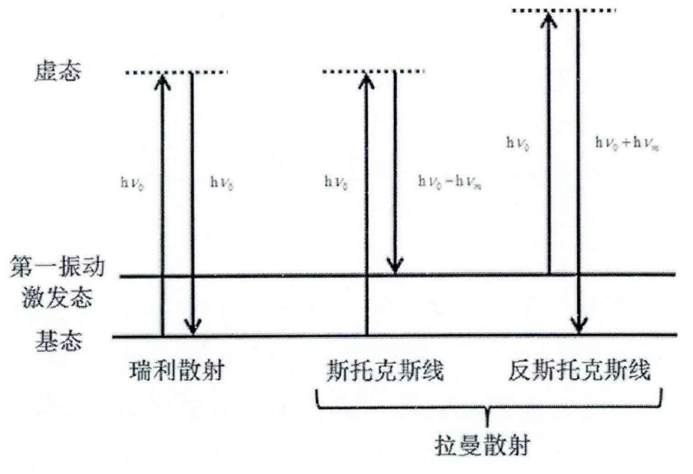

拉曼位移：斯托克斯线与反斯托克斯线对应频率与入射光频率的差。

拉曼散射实质：**在交变电场作用下，当分子的振动引起分子极化度α 改变时，则产生拉曼散射**

五、拉曼光谱与红外光谱比较

拉曼光谱与红外光谱都来自于分子振动，但是

i>具有对称中心的分子，其红外 和拉曼活性是互相排斥的，红外吸收强则拉曼吸收弱。

如：极性基团振动时常伴随偶极矩变化，因而产生较强的红外吸收，非极性基团振动时极化度变化越大，拉曼散射越强，故非极性基团分析常用拉曼光谱

ii>凡是没有对称中心的分子,红外和拉曼都是活性的

iii>对于少数分子的振动，其红外和拉曼光谱都是非活性的。如乙烯分子的扭曲振动，

既没有偶极矩的变化，亦没有极化度的变化，在红外和拉曼光谱中均得不到谱峰。

六、表面增强拉曼效应

表面增强拉曼光谱或表面增强拉曼散射（SERS），是一种通过吸附在粗糙金属表面上的分子或等离子体磁性二氧化硅纳米管等纳米结构增强拉曼散射的表面敏感技术

SERS原理：

有两种机理基本不同的理论，实验中仍无法准确地区分它们。电磁理论提出机理是局部表面等离子体的激发，而化学理论提出是电荷转移配合物的形成。化学理论仅适用于表面已形成化学键的物质，所以不能解释所有观察到的增强信号，而电磁理论可以应用于试样只是物理吸附在表面的情况下。

SERS基质：

金属 Ag, Au, Cu Ni, Al, Li, Na, K, Pt

半导体 CdS, Fe2O3, TiO2

SERS活性物质（必须能吸附在基质表面）

吡啶等杂环化合物

苯甲酸衍生物

氰基衍生物

一些染料，金属络合物，生物分子，无机分子